**Bài tập tuần 1**

**Môn: Thương mại điện tử**

**Họ và tên:** Nguyễn Thành Phát

**MSSV:** 21010471

**Lớp:** DHHTTT17A

**1. Tạo wordpress**

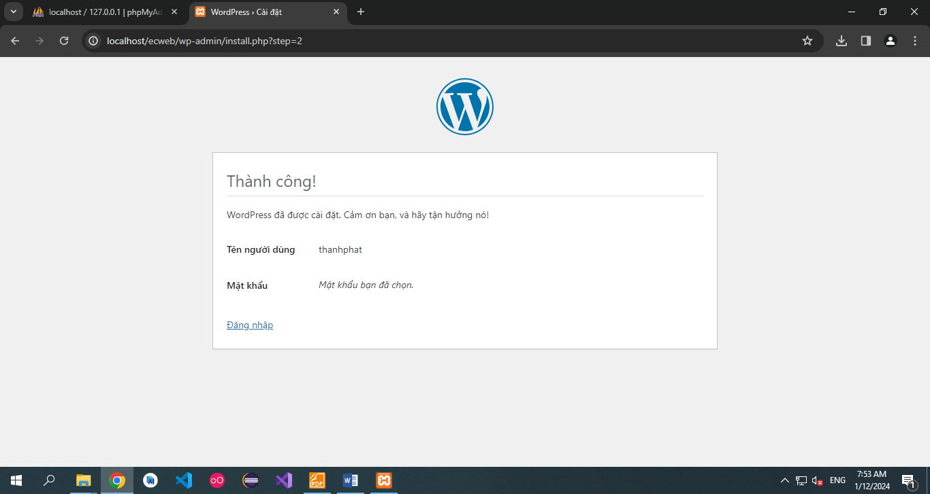

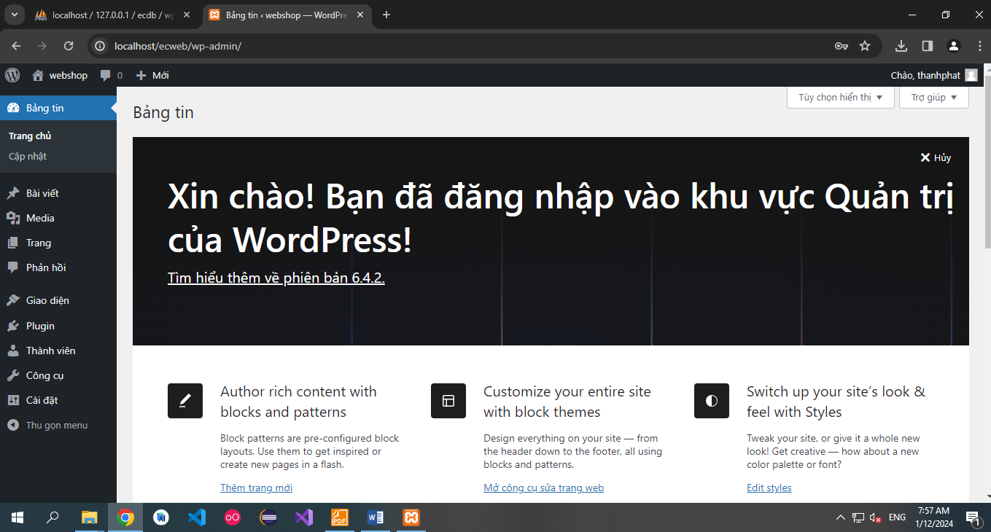

2. Đăng ký freehosting

